EXPEDIENTE | CLASE DE PROCESO | DEMANDANTE | DEMANDADO | FECHA DE  INICIO | FECHA DE VENCIMIENTO | TIPO DE TRASLADO
2022-211034 | COMPETENCIA DESLEAL Y PROPIEDAD INDUSTRIAL | ESPERANZA YEPES GALLEGO | MERCADO LIBRE COLOMBIA LTDA. y AVANMED S.A.S. | DOS (02) DE SEPTIEMBRE DE DOS MIL VEINTIDOS (2022) | SEIS (06) DE SEPTIEMBRE DE DOS MIL VEINTIDOS (2022) | Traslado dentro del presente proceso en consideración a lo dispuesto en el Art. 110 Y 319 DEL C.G.P RECURSO DE REPOSICIÓN OBRANTE A CONSECUTIVO 18.
2019-223410 | COMPETENCIA DESLEAL Y PROPIEDAD INDUSTRIAL | COMUNICACIÓN CELULAR -COMCEL S.A.- | AVANTEL S.A.S. | DOS (02) DE SEPTIEMBRE DE DOS MIL VEINTIDOS (2022) | SEIS (06) DE SEPTIEMBRE DE DOS MIL VEINTIDOS (2022) | Traslado dentro del presente proceso en consideración a lo dispuesto en el Art. 110 DEL C.G.P DEL MEMORIAL RADICADO A CONSECUTIVO 32 pagina 6.

De conformidad con lo previsto en el artículo 110 del Código General del Proceso, se fija el presente traslado en lugar visible al púbico en la cartelera de la Superintendencia de Industria y Comercio, se fija el día 01 DE SEPTIEMBRE DE 2022 a las 8:00 a.m. y se desfija el día 01 DE SEPTIEMBRE DE 2022 a las 4:30 p.m
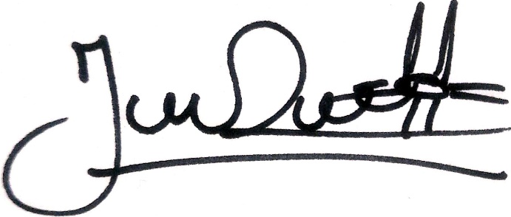
________________________________________________
JENNI PATRICIA RIVERA PÓRTELA
SECRETARIA AD HOC

